
平遥二中高二年级十月考试化学试题
本试题分第一部分（选择题）和第二部分（非选择题），满分100分，测试时间90分钟。
一．选择题 （每小题只有一个选项符合题意，每小题3分，共60分）
1．化学与人类生活、社会可持续发展密切相关，下列措施有利于节能减排、保护环境的是( )
 ①加快化石燃料的开采与使用 ②研发易降解的生物农药
③应用高效洁净的能源转换技术 ④田间焚烧秸秆 ⑤推广使用节能环保材料
A．①③⑤ B．②③⑤ C．①②④ D．②④⑤
2．下列说法中，正确的是( )
A．在化学反应过程中，发生物质变化的同时不一定发生能量变化
B. 破坏生成物全部化学键所需要的能量大于破坏反应物全部化学键所需要的能量时，反应为吸热反应
C．生成物的总能量大于反应物的总能量时，反应吸热，ΔH>0
D．ΔH的大小与热化学方程式的化学计量数无关
3．已知气体A和气体B反应生成液态C为放热反应，则下列热化学方程式书写正确的是(a>0)( )
A．A(g)＋2B(g)===C(l) ΔH＝＋a kJ/mol
B．A＋2B===C ΔH＝－a kJ/mol
C．A(g)＋2B(g)===C(l) ΔH＝－a kJ
D．A(g)＋2B(g)===C(l) ΔH＝－a kJ/mol
4．已知在25℃、101 kPa条件下：
4Al(s)＋3O₂(g)===2Al₂O₃(s) ΔH＝－2 834.9 kJ·mol^{－1}
4Al(s)＋2O₃(g)===2Al₂O₃(s) ΔH＝－3 119.1 kJ·mol^{－1}
由此得出的结论正确的是( )
A．等质量的O₂比O₃能量低，由O₂变O₃为放热反应
B．等质量的O₂比O₃能量高，由O₂变O₃为吸热反应
C．O₃比O₂稳定，由O₂变O₃为放热反应
D．O₂比O₃稳定，由O₂变O₃为吸热反应
5．断开1 mol AB(g)分子中的化学键，使其分解生成气态A原子和气态B原子时所吸收的能量称为A—B键的键能。已在H—H键的键能为436 kJ·mol^{－1}，H—N键的键能为391 kJ·mol^{－1}，根据热化学方程式N₂(g)＋3H₂(g)===2NH₃(g) ΔH＝－92 kJ·mol^{－1}，推求N≡N键的键能是( )
A．431 kJ·mol^{－1} B．946 kJ·mol^{－1} C．649 kJ·mol^{－1} D．1130 kJ·mol^{－1}
6．相同条件下，下列各反应均为放热反应，其中ΔH最小的是( )
A．2A(l)＋B(l)===2C(g) ΔH₁ B．2A(g)＋B(g)===2C(g) ΔH₂
C．2A(g)＋B(g)===2C(l) ΔH₃ D．2A(l)＋B(l)===2C(l) ΔH₄
7．下列两组热化学方程式中，有关ΔH的比较正确的是( )
①CH₄(g)＋2O₂(g)===CO₂(g)＋2H₂O(g) ΔH₁
CH₄(g)＋2O₂(g)===CO₂(g)＋2H₂O(l) ΔH₂
 ②NaOH(aq)＋H₂SO₄(浓)===Na₂SO₄(aq)＋H₂O(l) ΔH₃
NaOH(aq)＋CH₃COOH(aq)===CH₃COONa(aq)＋H₂O(l) ΔH₄
A．ΔH₁>ΔH₂；ΔH₃>ΔH₄ B．ΔH₁>ΔH₂；ΔH₃<ΔH₄
C．ΔH₁＝ΔH₂；ΔH₃<ΔH₄ D．ΔH₁<ΔH₂；ΔH₃<ΔH_{4[来源:学科网ZXXK]}
8．利用含碳化合物合成燃料是解决能源危机的重要方法，已知CO(g)＋2H₂(g)CH₃OH(g)反应过程中的能量变化情况如图所示，曲线Ⅰ和曲线Ⅱ分别表示不使用催化剂和使用催化剂的两种情况。下列判断正确的是( )
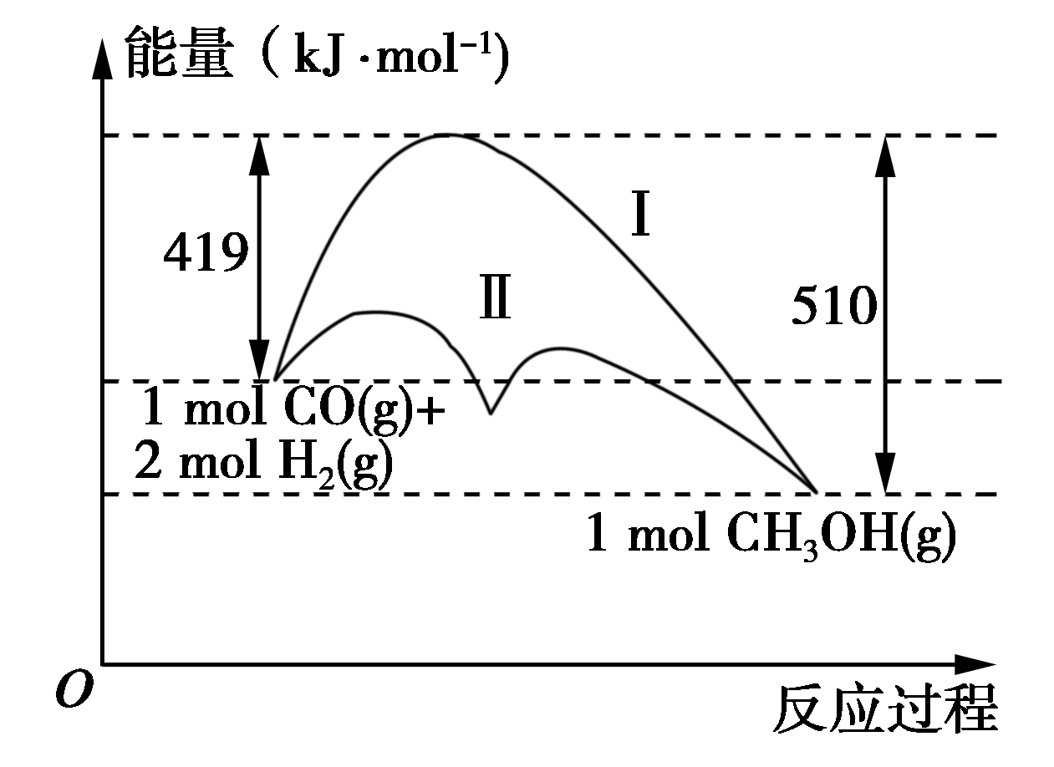
A．该反应物ΔH＝＋91 kJ·mol^{－1}
B．加入催化剂，该反应的ΔH变小
C．反应物的总能量大于生成物的总能量
D．如果该反应生成液态CH₃OH，则ΔH增大

9．①C(s)＋O₂(g)===CO₂(g) ΔH＝－393.5 kJ/mol
②2H₂(g)＋O₂(g)===2H₂O(l) ΔH＝－571.6kJ/mol
现有0.2 mol炭粉和氢气组成的悬浮气，在氧气中完全燃烧，共放出67.93 kJ的热量，则混合物中C与H₂的物质的量之比为( )
A．1∶1 B．1∶2 C．2∶3 D．3∶2
10．对可逆反应4NH₃(g)＋5O₂(g)4NO(g)＋6H₂O(g)，下列叙述正确的是( )
A．达到化学平衡时4v_{正}(O₂)＝5v_{逆}(NO)
B．若单位时间内生成x mol NO的同时，消耗x mol NH₃，则反应达到平衡状态
C．达到化学平衡时，若增大容器容积，则正反应速率减小，逆反应速率增大
D．化学反应速率关系：2v_{正}(NH₃)＝3v_{正}(H₂O)
11．已知反应A₂(g)＋2B(s)A₂B₂(g) ΔH<0，下列说法正确的是( )
A．升高温度，化学平衡向正反应方向移动
B．增大压强，正反应与逆反应速率均增大
C．增大压强，化学平衡向正反应方向移动
D．增大B的物质的量，化学平衡向正反应方向移动
12．已知反应I₂(g)＋H₂(g)2HI(g) ΔH<0，下列说法正确的是( )
A．降低温度，正向反应速率减小倍数大于逆向反应速率减小倍数
B．升高温度将缩短达到平衡的时间
C．达到平衡后，保持温度和容积不变，充入氩气，正逆反应速率同等倍数增大
D．达到平衡后，保持温度和压强不变，充入氩气，HI的质量将减小
13．一定温度下，向某密闭容器中加入0.2 mol CO和0.2 mol H₂O，发生反应CO(g)＋H₂O(g)CO₂(g)＋H₂(g)，4 min时反应达到平衡状态，测得，n(CO)∶n(CO₂)＝3∶2，下列说法正确的是( )
A．缩小容器的体积，混合气体的密度不变
B．v(CO)＝v(CO₂)时，表明反应达到平衡状态
C．平衡时CO和H₂O的转化率相等
D．无法计算该条件下反应的化学平衡常数
14．已知：在300 K时，A(g)＋B(g)2C(g)＋D(s)的化学平衡常数K＝4，在该温度下，向1 L容器中加入1 mol A和1 mol B发生反应，下列叙述不能作为该反应达到平衡状态的标志的是( )
①C的生成速率与C的消耗速率相等
②单位时间内生成a mol A，同时消耗2a mol C [来源:Z_xx_k.Com]
③A、B、C的浓度不再变化 ④C的物质的量不再变化
⑤混合气体的总压强不再变化 ⑥混合气体的密度不再变化
⑦A、B、C的分子数之比为1∶1∶2
A．②⑤ B．④⑦ C．②③ D．④⑥
15．密闭容器中，给一氧化碳和水蒸气的气体混合物加热，在催化剂存在下发生反应：CO(g)＋H₂O(g)H₂(g)＋CO₂(g)。在500 ℃时，平衡常数K＝9。若反应开始时，一氧化碳和水蒸气的浓度都是0.02 mol/L，则在此条件下CO的转化率为( )
A．25% B．50% C．75% D．80%
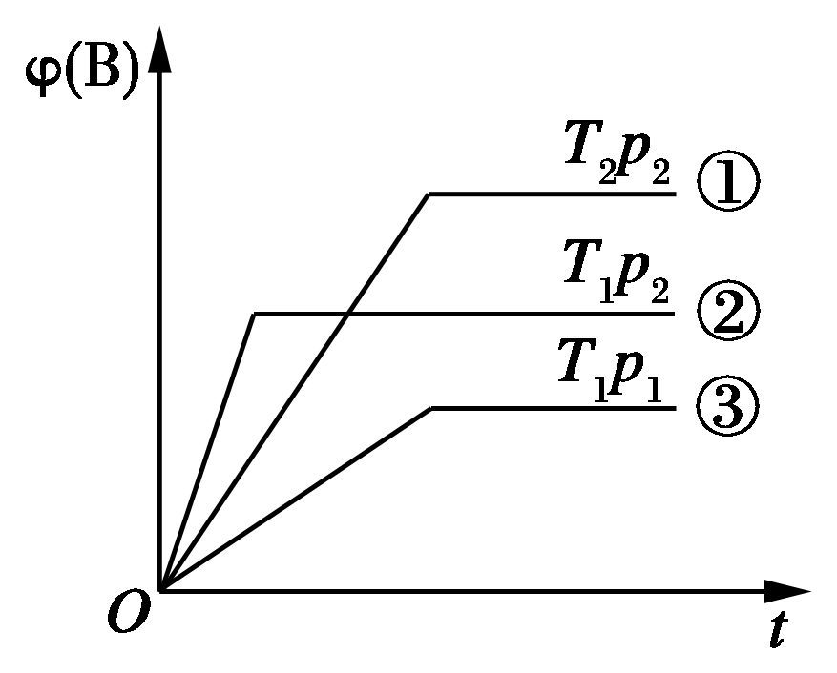
16．已知某可逆反应mA(g)＋nB(g)pC(g)在密闭容器中进行，如图表示在不同反应时间t时，温度T和压强p与反应物B在混合气体中的体积分数[φ(B)]的关系曲线，由曲线分析，下列判断正确的是( )

A．T₁<T₂，p₁>p₂，m＋n>p，放热反应
B．T₁>T₂，p₁<p₂，m＋n>p，吸热反应
C．T₁<T₂，p₁>p₂，m＋n<p，放热反应
D．T₁>T₂，p₁<p₂，m＋n<p，吸热反应
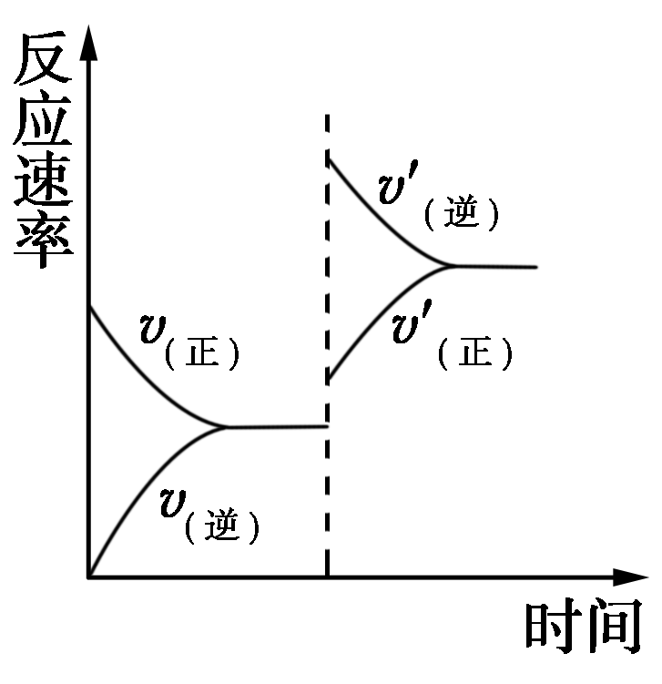
17．一定条件下，在某密闭容器中进行如下反应：mA(g)＋nB(g)pC(g)＋qD(g)，若增大压强或升高温度，重新达到平衡，反应速率随时间的变化过程如图所示，则对该反应的叙述正确的是( )
A．正反应是吸热反应
B．逆反应是放热反应
C．m＋n<p＋q
D．m＋n>p＋q

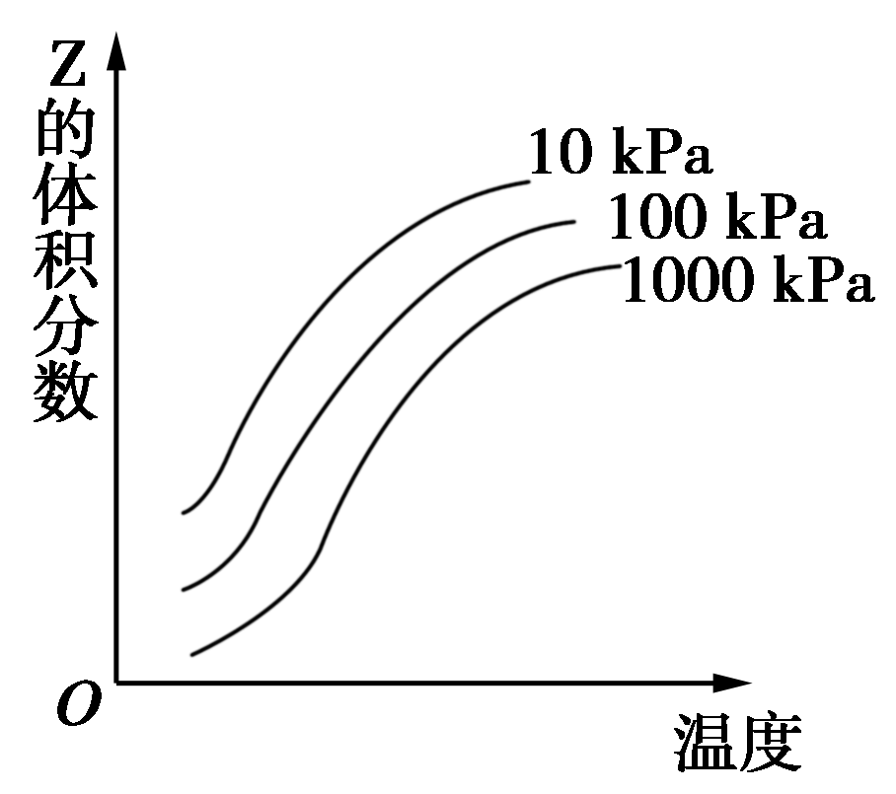
18．右图是温度和压强对X＋Y2Z反应影响的示意图。图中横坐标表示温度，纵坐标表示平衡混合气体中Z的体积分数.下列叙述正确的是( )

A．上述可逆反应的正反应为放热反应
B．X、Y、Z均为气态
C．X和Y中最多只有一种为气态，Z为气态
D．上述反应的逆反应的ΔH>0

19．对于可逆反应N₂(g)＋3H₂(g)2NH₃(g) ΔH<0，下列各项对示意图的解释与图像相符的是( )
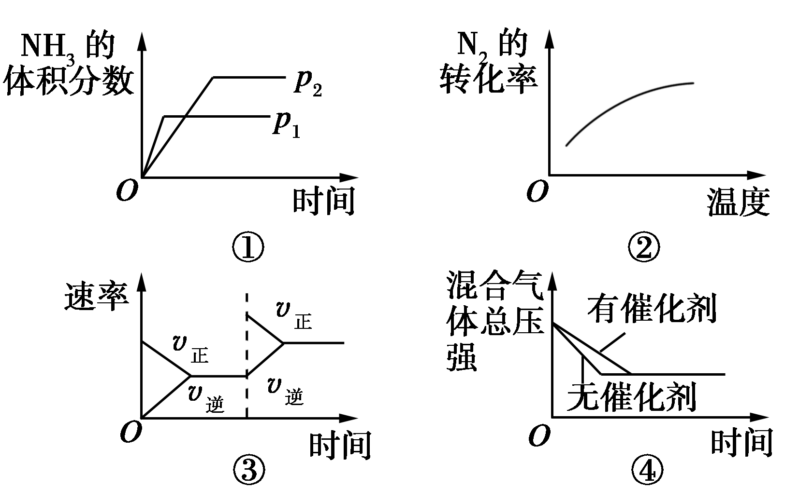
A．①压强对反应的影响(p₂>p₁) B．②温度对反应的影响
C．③平衡体系增加N₂对反应的影响 D．④催化剂对反应的影响
20,羰基硫(COS)可作为一种粮食熏蒸剂，能防止某些昆虫、线虫和真菌的危害。在恒容密闭容器中，将CO和H₂S混合加热并达到下列平衡：CO(g)＋H₂S(g)COS(g)＋H₂(g) K＝0.1
反应前CO物质的量为10 mol，平衡后CO物质的量为8 mol。
下列说法正确的是 ( )
A．升高温度，H₂S浓度增加，表明该反应是吸热反应
B．通入CO后，正反应速率逐渐增大
C．反应前H₂S物质的量为7 mol
D．CO的平衡转化率为80%
二．非选择题(共40分)
21. 已知1 mol CO气体完全燃烧生成CO₂气体放出283 kJ的热量；1 mol氢气完全燃烧生成液态水放出286 kJ的热量；1 mol CH₄气体完全燃烧生成CO₂气体和液态水放出890 kJ的热量。
(1)写出氢气燃烧的热化学方程式_________________________________；
(2)若1 mol液态水汽化时需要吸收44 kJ的热量，请写出CH₄燃烧生成气态水的热化学方程式：__________________________________________________________；
(3)若将a mol CH₄、CO和H₂的混合气体完全燃烧，生成CO₂气体和液态水时，则放出热量(Q)的取值范围是_________________________________；

22. 300 ℃时，将2 mol A和2 mol B两种气体混合于2 L密闭容器中，发生如下反应：3A(g)＋B(g)2C(g)＋2D(g) ΔH,2 min末达到平衡，生成0.8 mol D。
(1)300 ℃时，该反应的平衡常数表达式为K＝____________，已知K_{300 ℃}<K_{350 ℃}，则ΔH________0(填“>”或“<”)。
(2)在2 min末时，B的平衡浓度为________，D的平均反应速率为________。
(3)若温度不变，缩小容器容积，则A的转化率________(填“增大”“减小”或“不变”)。

23. 在一定条件下，可逆反应A＋BmC变化如图所示。已知纵坐标表示在不同温度和压强下生成物C在混合物中的质量分数，p为反应在T₂温度时达到平衡后向容器加压的变化情况，问：
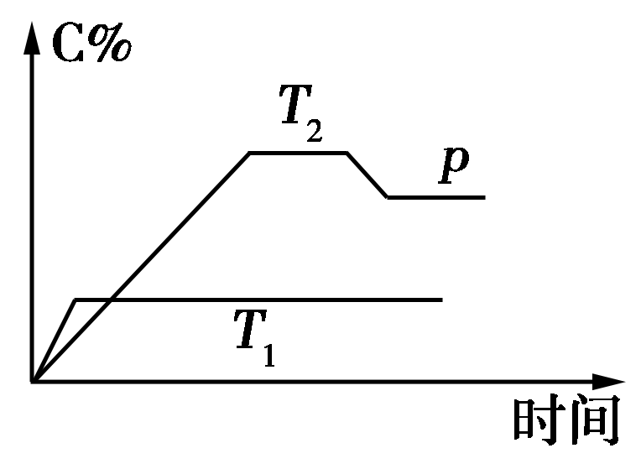
(1)温度T₁________T₂(填“大于”“等于”或“小于”)。
(2)正反应是________反应(填“吸热”或“放热”)。
(3)如果A、B、C均为气体，则m________2(填“大于”“等于”或“小于”)。
(4)当温度和容积不变时，如在平衡体系中加入一定量的某稀有气体，则体系的压强________(填“增大”“减小”或“不变”)，平衡________移动(填“向正反应方向”“向逆反应方向”或“不”)

24. 工业上通常采用CO(g)和H₂(g)催化合成甲醇CH₃OH(g)。
(1)在—定温度和压强下，CO(g)＋2H₂(g)CH₃OH(g) ΔH＝－128.8 kJ/mol。若将10a mol CO和20a mol H₂放入2 L的密闭容器中，充分反应后测得CO的转化率为60%，则该反应的平衡常数为________(用含a的代数式表示)。若此时再向该容器中投入10a mol CO、20a mol H₂和10a mol CH₃OH(g)，判断平衡移动的方向是________(填“正向移动”、“逆向移动”或“不移动”)；与原平衡相比，CO的物质的量浓度________(填“增大”、“不变”或“减小”)。
(2)判断该反应达到平衡状态的依据是________(填字母序号)。
A．混合气体的密度不变
B．混合气体的平均相对分子质量不变
C．2v_{逆}(H₂)＝v_{正}(CO)
D．容器内CO、H₂、CH₃OH的浓度之比为1∶2∶1
E．CH₃OH、CO、H₂的浓度都不再发生变化
(3)一定条件下，在容积相同的三个密闭容器中，按不同方式投入反应物，保持恒温、恒容，测得反应达到平衡时的有关数据如下：
容器 |  | 甲 | 乙 | 丙
反应物投入量 |  | 1 mol CO、  2 mol H₂ | 1 mol CH₃OH | 2 mol CH₃OH
平衡  时数[来源:Z#xx#k.Com]  据 | 反应能量变化的绝对值(kJ) | a | b[来源:学科网ZXXK][来源:Zxxk.Com] | c
平衡  时数[来源:Z#xx#k.Com]  据 | 反应物转化率 | α₁ | α₂ | α₃
平衡  时数[来源:Z#xx#k.Com]  据 | 体系压强(Pa) | p₁ | p₂ | p₃

则a＋b＝________；a₁＋a₃________1(填“<”、“>”或“＝”，下同)；2p₂________p₃。

平遥二中高二年级十月考试化学答案
一．选择题（每空3分，共60分）
1 | 2 | 3 | 4 | 5 | 6 | 7 | 8 | 9 | 10
B | C | D | D | B | C | B | C | A | A
11 | 12 | 13 | 14 | 15 | 16 | 17 | 18 | 19 | 20
B | B | C | A | C | D | C | C | C | C
二．非选择题(每空2分，共40分)
21．(1)H₂(g)＋O₂(g)===H₂O(l) ΔH＝－286 kJ·mol^{－1}
[或2H₂(g)＋O₂(g)===2H₂O(l) ΔH＝－572 kJ·mol^{－1}]
(2)CH₄(g)＋2O₂(g)===CO₂(g)＋2H₂O(g) ΔH＝－802 kJ·mol^{－1}
(3)283a kJ<Q<890a kJ
22. (1) >
(2)0.8 mol/L 0.2 mol/(L·min) (3)不变
23 . (1)大于 (2)放热 (3)大于 (4)增大 不
24. (1) 正向移动 增大
(2)BE (3)128.8 < >

